<http://blog.csdn.net/u011179993/article/details/51511364>

版权声明：本文为博主原创文章，未经博主允许不得转载！如需转载请声明：【转自 http://blog.csdn.net/u011179993 】

目录[(?)[+]](http://blog.csdn.net/u011179993/article/details/51511364)

# 一 、抽象类PropertySource及子类

PropertySource是一个抽象类，**它包含一个source和一个name**。source可以是map或其他，通常是一组键值对。   
这个类结构简化如下：

public abstract class PropertySource<T> {protected final

String name;//属性源名称

protected final T source;//属性源（比如来自Map，那就是一个Map对象）

public String getName(); //获取属性源的名字

public T getSource(); //获取属性源

public boolean containsProperty(String name); //是否包含某个属性

public abstract Object getProperty(String name); //得到属性名对应的属性值

}

## 主要类体系：

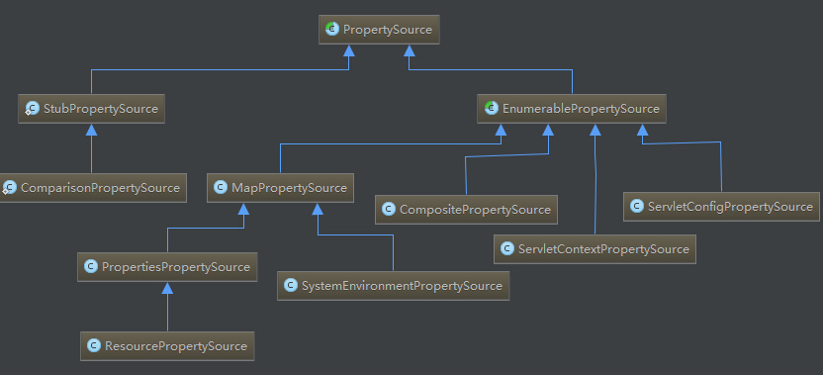

## 实现类1：MapPropertySource

MapPropertySource的source来自于一个Map，这个类结构很简单，这里不说。   
用法如下：

public static void main(String[] args) {

Map<String,Object> map=new HashMap<>();

map.put("name","wang");

map.put("age",23);

MapPropertySource source_1=new MapPropertySource("person",map);

System.out.println(source_1.getProperty("name"));//wang

System.out.println(source_1.getProperty("age"));//23

System.out.println(source_1.getName());//person

System.out.println(source_1.containsProperty("class"));//false

}

## 实现类2：PropertiesPropertySource

source是一个Properties对象，继承自MapPropertySource。与MapPropertySource用法相同

## 实现类3：ResourcePropertySource

继承自PropertiesPropertySource，它的source来自于一个Resource资源。

## 实现类4：ServletConfigPropertySource

source为ServletConfig对象

## 实现类5：ServletContextPropertySource

source为ServletContext对象

## 实现类6 StubPropertySource

临时作为一个PropertySource的占位，后期会被真实的PropertySource取代。

## 实现类7 SystemEnvironmentPropertySource

继承自MapPropertySource，它的source也是一个map，但来源于系统环境。   
【重点】与MapPropertySource不同的是，取值时它将会忽略大小写，”.”和”_”将会转化。遇到转化情况会打印出日志。用法如下：

SystemEnvironmentPropertySource source =

new SystemEnvironmentPropertySource("systemEnvironment",(Map)System.getenv());

System.out.println(source.getProperty("PROCESSOR_LEVEL"));

System.out.println(source.getProperty("PROCESSOR_LEVEL".toLowerCase()));

System.out.println(source.getProperty("PROCESSOR.LEVEL"));

* 1
* 2
* 3
* 4
* 5

输出如下：

6

09:23:38.833 [main] DEBUG org.springframework.core.env.SystemEnvironmentPropertySource - PropertySource [systemEnvironment] does not contain 'processor_level', but found equivalent 'PROCESSOR_LEVEL'

6

09:23:38.836 [main] DEBUG org.springframework.core.env.SystemEnvironmentPropertySource - PropertySource [systemEnvironment] does not contain 'PROCESSOR.LEVEL', but found equivalent 'PROCESSOR_LEVEL'

6

* 1
* 2
* 3
* 4
* 5

## 实现类9 CompositePropertySource

内部可以保存多个PropertySource

private final Set<PropertySource<?>> propertySources = new LinkedHashSet<PropertySource<?>>();

* 1

取值时依次遍历这些PropertySource

# 二、PropertySources

包含多个PropertySource，继承了Iterable接口，所以它的子类还具有迭代的能力。   
接口定义：

public interface PropertySources extends Iterable<PropertySource<?>> {

boolean contains(String name);//是否包含某个PropertySource

PropertySource<?> get(String name);//获取某个PropertySource

}

* 1
* 2
* 3
* 4
* 5
* 6

## 实现类 MutablePropertySources

它包含了一个CopyOnWriteArrayList集合，用来包含多个PropertySource

private final List<PropertySource<?>> propertySourceList = new CopyOnWriteArrayList<PropertySource<?>>();

* 1

这个类还具有几个比较重要的方法，用来向集合中加减PropertySource   
addFirst   
addLast   
addBefore   
addAfter   
remove

# 三、PropertyResolver接口

实现这个类的接口具有解析PropertySource、根据PropertySource转换文本中的占位符的能力

public interface PropertyResolver {

//是否包含某个属性

boolean containsProperty(String key);

//获取属性值 如果找不到返回null

String getProperty(String key);

//获取属性值，如果找不到返回默认值

String getProperty(String key, String defaultValue);

//获取指定类型的属性值，找不到返回null

<T> T getProperty(String key, Class<T> targetType);

//获取指定类型的属性值，找不到返回默认值

<T> T getProperty(String key, Class<T> targetType, T defaultValue);

//获取属性值为某个Class类型，找不到返回null，如果类型不兼容将抛出ConversionException

<T> Class<T> getPropertyAsClass(String key, Class<T> targetType);

//获取属性值，找不到抛出异常IllegalStateException

String getRequiredProperty(String key) throws IllegalStateException;

//获取指定类型的属性值，找不到抛出异常IllegalStateException

<T> T getRequiredProperty(String key, Class<T> targetType) throws IllegalStateException;

//替换文本中的占位符（${key}）到属性值，找不到不解析

String resolvePlaceholders(String text);

//替换文本中的占位符（${key}）到属性值，找不到抛出异常IllegalArgumentException

String resolveRequiredPlaceholders(String text) throws IllegalArgumentException;

}

* 1
* 2
* 3
* 4
* 5
* 6
* 7
* 8
* 9
* 10
* 11
* 12
* 13
* 14
* 15
* 16
* 17
* 18
* 19
* 20
* 21
* 22
* 23
* 24
* 25
* 26
* 27
* 28
* 29
* 30
* 31
* 32
* 33

它的实现类主要有两种：   
1 各种Resolver：主要是PropertySourcesPropertyResolver   
2 各种Evironment:下一节介绍

## PropertySourcesPropertyResolver示例

MutablePropertySources sources = new MutablePropertySources();

sources.addLast(new MapPropertySource("map", new HashMap<String, Object>() {

{

put("name", "wang");

put("age", 12);

}

}));//向MutablePropertySources添加一个MapPropertySource

PropertyResolver resolver = new PropertySourcesPropertyResolver(sources);

System.out.println(resolver.containsProperty("name"));//输出 true

System.out.println(resolver.getProperty("age"));//输出 12

System.out.println(resolver.resolvePlaceholders("My name is ${name} .I am ${age}."));

//输出 My name is wang .I am 12.

* 1
* 2
* 3
* 4
* 5
* 6
* 7
* 8
* 9
* 10
* 11
* 12
* 13

# 四、Environment

开发环境，比如JDK环境，系统环境；每个环境都有自己的配置数据，如System.getProperties()可以拿到JDK环境数据、System.getenv()可以拿到系统变量，ServletContext.getInitParameter()可以拿到Servlet环境配置数据。   
Spring抽象了一个Environment来表示Spring应用程序环境配置，它整合了各种各样的外部环境，并且提供统一访问的方法。

public interface Environment extends PropertyResolver {

//得到当前明确激活的剖面

String[] getActiveProfiles();

//得到默认激活的剖面，而不是明确设置激活的

String[] getDefaultProfiles();

//是否接受某些剖面

boolean acceptsProfiles(String... profiles);

}

* 1
* 2
* 3
* 4
* 5
* 6
* 7
* 8
* 9
* 10
* 11

从API上可以看出，除了可以解析相应的属性信息外，还提供了剖面相关的API，目的是： 可以根据剖面有选择的进行注册组件/配置。比如对于不同的环境注册不同的组件/配置（正式机、测试机、开发机等的数据源配置）   
我们再看看它的继承关系：   
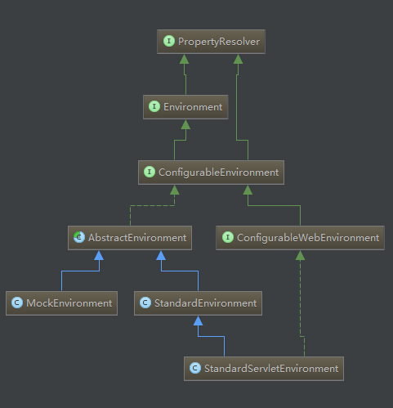   
抛开复杂的继承关系，发现它的实现类主要有两个：

StandardEnvironment：标准环境，普通Java应用时使用，会自动注册System.getProperties() 和 System.getenv()到环境；   
StandardServletEnvironment：标准Servlet环境，其继承了StandardEnvironment，Web应用时使用，除了StandardEnvironment外，会自动注册ServletConfig（DispatcherServlet）、ServletContext及有选择性的注册JNDI实例到环境；   
使用示例如下：

//会自动注册 System.getProperties() 和 System.getenv()

Environment environment = new StandardEnvironment();

System.out.println(environment.getProperty("file.encoding"));

* 1
* 2
* 3

## Profile

profile，剖面，大体意思是：我们程序可能从某几个剖面来执行应用，比如正式机环境、测试机环境、开发机环境等，每个剖面的配置可能不一样（比如开发机可能使用本地的数据库测试，正式机使用正式机的数据库测试）等；因此呢，就需要根据不同的环境选择不同的配置；   
profile有两种：   
默认的：通过环境中“spring.profiles.default”属性获取，如果没有配置默认值是“default”   
明确激活的：通过环境中“spring.profiles.active”获取   
查找顺序是：先进性明确激活的匹配，如果没有指定明确激活的（即集合为空）就找默认的；配置属性值从Environment读取。

**@Profile()的使用**   
可以使用在类或方法上，表示这个bean或方法属于哪个剖面   
示例：

@Configuration

public class Test {

public static void main(String[] args) throws ClassNotFoundException {

System.setProperty("spring.profiles.active","dev");

ApplicationContext context = new AnnotationConfigApplicationContext(Test.class);

System.out.println(Arrays.asList(context.getBeanNamesForType(String.class)));

}

@Bean()

@Profile("test")

public String str1() {

return "str1";

}

@Bean

@Profile("dev")

public String str2() {

return "str2";

}

@Bean

public String str3() {

return "str3";

}

}

将会输出[str2, str3]   
因为str1的剖面为test，既不是激活的dev–str2，也不是默认的default—str3

## @PropertySource()

Java Config方式的注解，其属性会自动注册到相应的Environment

@Configuration

@PropertySource(value = "classpath:resources.properties", ignoreResourceNotFound = false)

public class AppConfig {

}